**Иллюстрации к поэме Н.В.Гоголя "Мертвые души"А.А.Агина**

Иллюстрации к «Мертвым душам», от которых в 1846 году отказался Гоголь, были сделаны Александром Алексеевичем Агиным и гравировались для печати на дереве Евстафием Бернардским. Торцовая ксилография была в то время сравнительно новой техникой репродуцирования, относительно недорогой, точной и позволявшей печатать картинки в один прогон с текстом, на тех же страницах.

«В агинских рисунках выразилась определенная действенность художнического самоощущения автора: убежденного “брюлловца”, с одной стороны, и увлеченного мастера бытовой иллюстрации, следующего “заземленной” жизненной правде “физиологического очерка” — с другой. — Пишет Г. Ю. Стернин. — В двойном ракурсе предстал перед рисовальщиком и Гоголь со своими “Мертвыми душами”, и это позволило Агину адекватнее, лучше сказать, стереометричнее воспринять художественный масштаб поэмы, особенности ее образной структуры».

В полном виде графическая серия Агина–Бернардского увидела свет уже после смерти авторов, когда осуществленные ими выпуски стали почти легендарной библиографической редкостью. Это случилось в 1892 году, когда некто Д. Д. Федоров по случаю приобрел у наследников Горяинова (он финансировал создание иллюстраций Агина с Бернардским) все доски и издал рисунки отдельным альбомом под названием «Сто рисунков к поэме Н. В. Гоголя “Мертвые души”».

[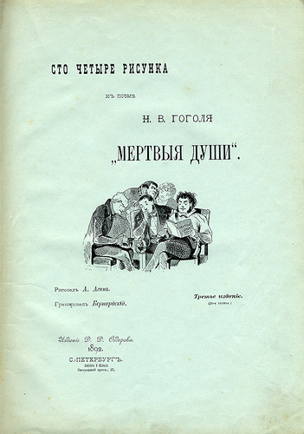](http://fotki.yandex.ru/users/beeforever/view/327588/)

[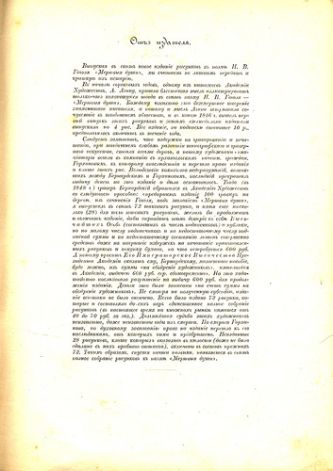](http://fotki.yandex.ru/users/beeforever/view/327593/)

[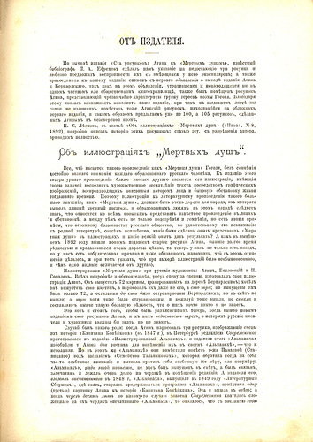](http://fotki.yandex.ru/users/beeforever/view/327594/)

[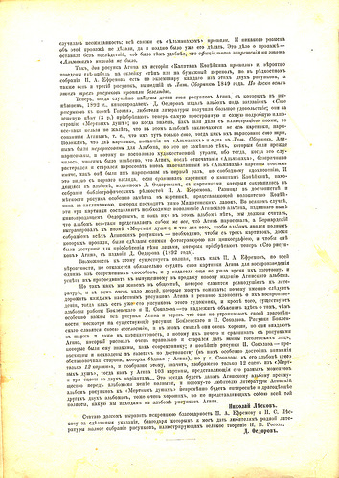](http://fotki.yandex.ru/users/beeforever/view/327595/)

[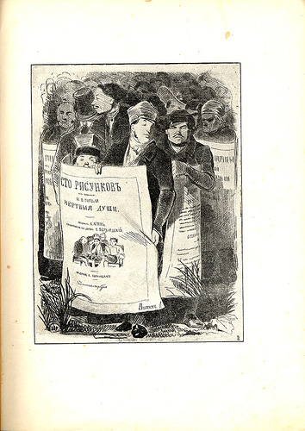](http://fotki.yandex.ru/users/beeforever/view/327596/)

[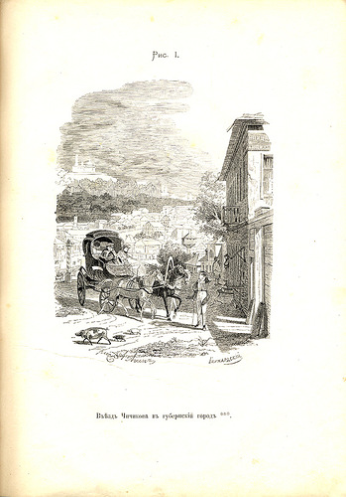](http://fotki.yandex.ru/users/beeforever/view/327597/)

[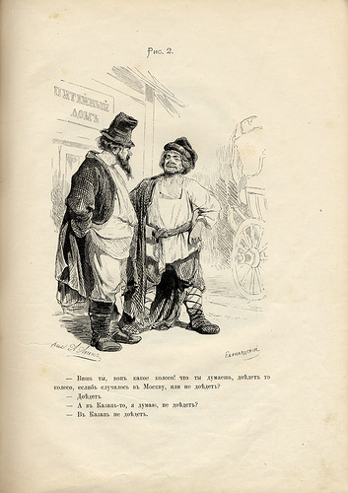](http://fotki.yandex.ru/users/beeforever/view/327598/)

[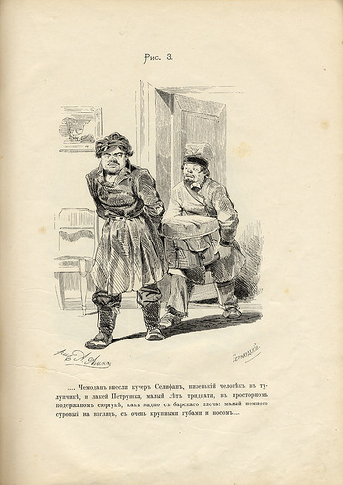](http://fotki.yandex.ru/users/beeforever/view/327599/)

[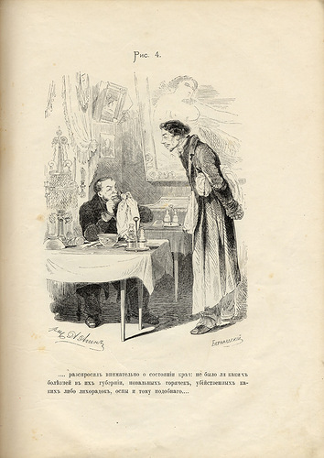](http://fotki.yandex.ru/users/beeforever/view/327600/)

[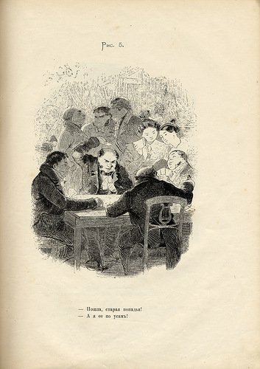](http://fotki.yandex.ru/users/beeforever/view/327601/)

[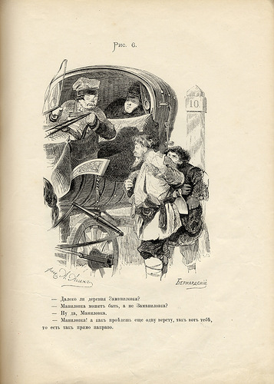](http://fotki.yandex.ru/users/beeforever/view/327602/)

[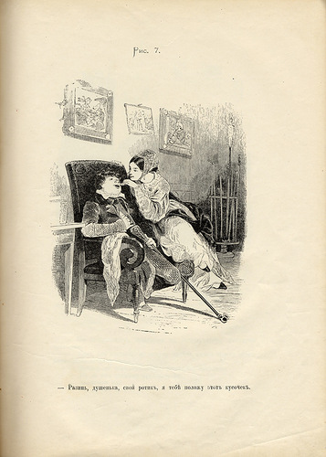](http://fotki.yandex.ru/users/beeforever/view/327603/)

[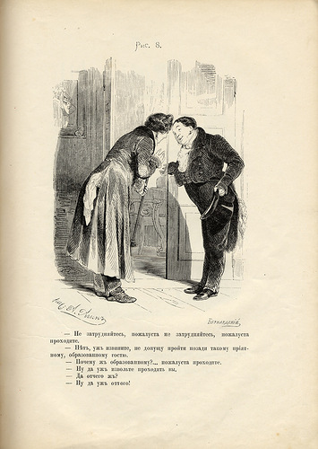](http://fotki.yandex.ru/users/beeforever/view/327605/)

[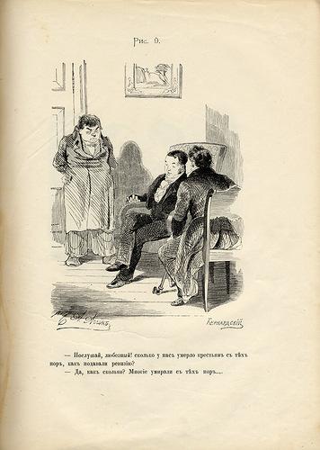](http://fotki.yandex.ru/users/beeforever/view/327606/)

[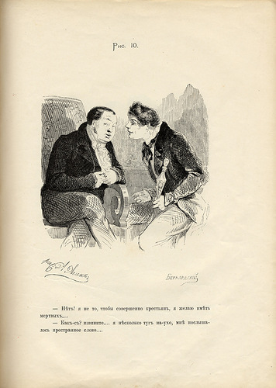](http://fotki.yandex.ru/users/beeforever/view/327607/)

[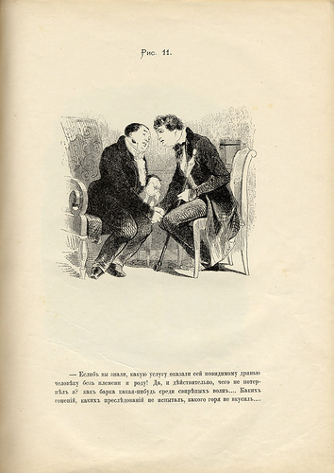](http://fotki.yandex.ru/users/beeforever/view/327608/)

[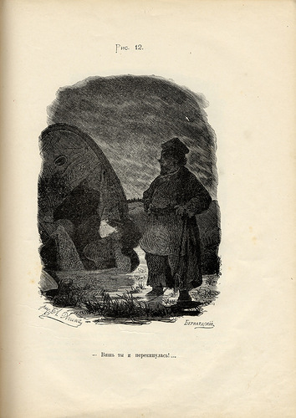](http://fotki.yandex.ru/users/beeforever/view/327609/)

[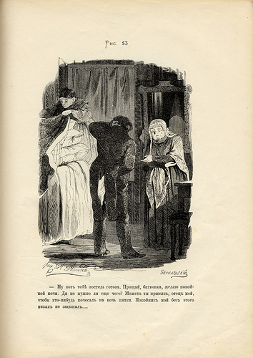](http://fotki.yandex.ru/users/beeforever/view/327610/)

[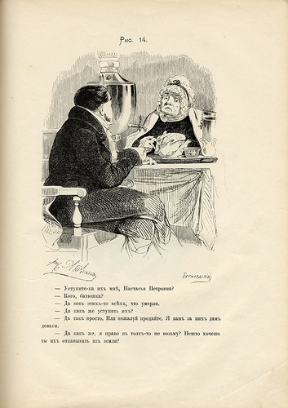](http://fotki.yandex.ru/users/beeforever/view/327611/)

[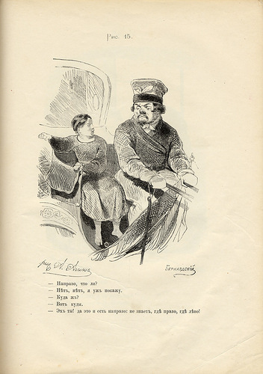](http://fotki.yandex.ru/users/beeforever/view/327612/)

[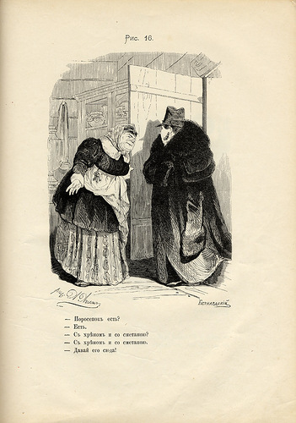](http://fotki.yandex.ru/users/beeforever/view/327613/)

[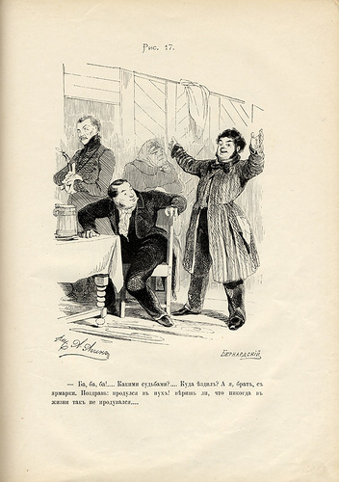](http://fotki.yandex.ru/users/beeforever/view/327614/)

[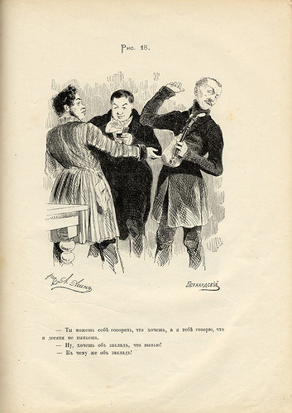](http://fotki.yandex.ru/users/beeforever/view/327615/)

[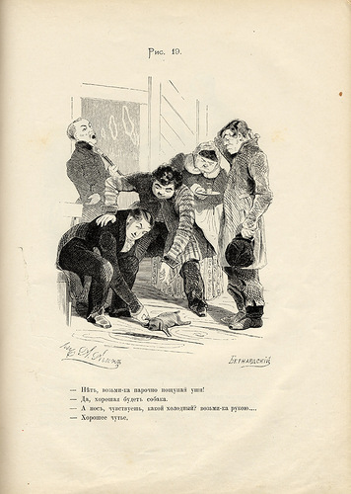](http://fotki.yandex.ru/users/beeforever/view/327619/)

[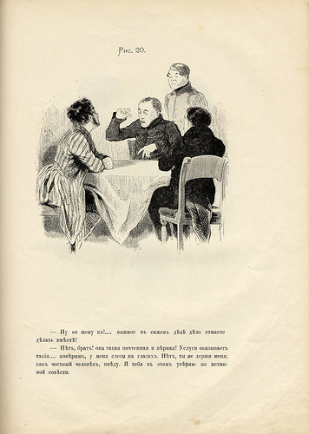](http://fotki.yandex.ru/users/beeforever/view/327616/)

[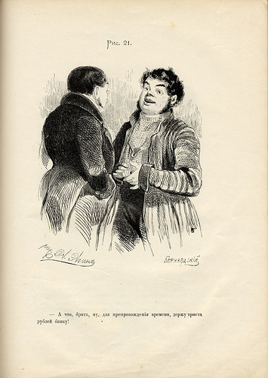](http://fotki.yandex.ru/users/beeforever/view/327620/)

[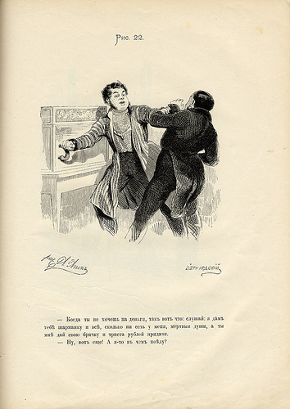](http://fotki.yandex.ru/users/beeforever/view/327621/)

[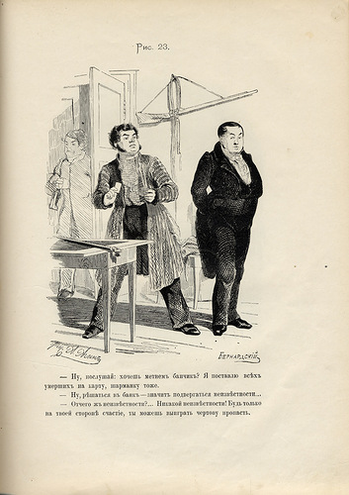](http://fotki.yandex.ru/users/beeforever/view/327622/)

[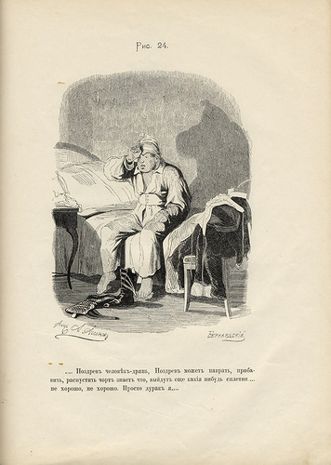](http://fotki.yandex.ru/users/beeforever/view/327623/)

[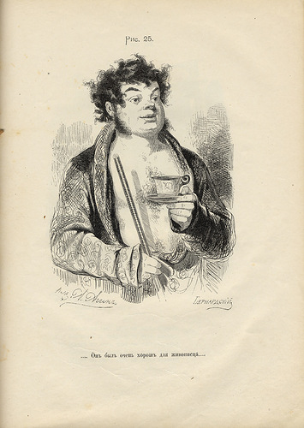](http://fotki.yandex.ru/users/beeforever/view/327624/)

[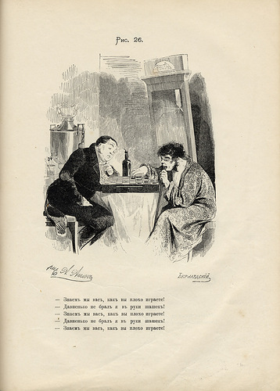](http://fotki.yandex.ru/users/beeforever/view/327625/)

[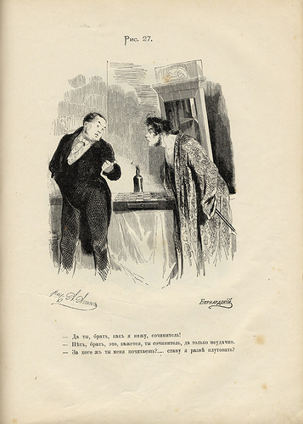](http://fotki.yandex.ru/users/beeforever/view/327626/)

[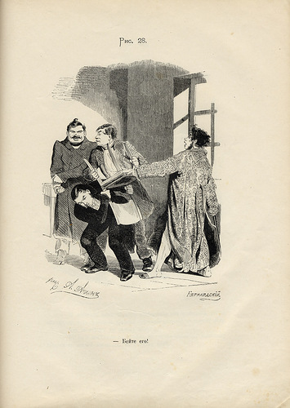](http://fotki.yandex.ru/users/beeforever/view/327627/)

[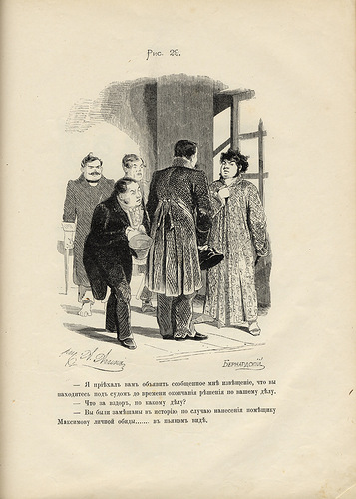](http://fotki.yandex.ru/users/beeforever/view/327628/)

[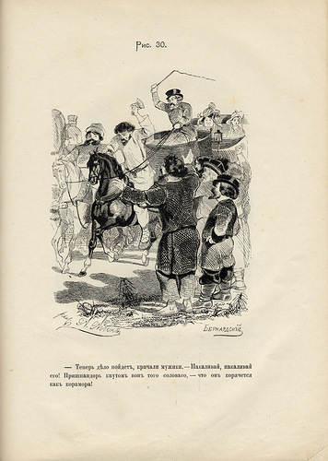](http://fotki.yandex.ru/users/beeforever/view/327629/)

[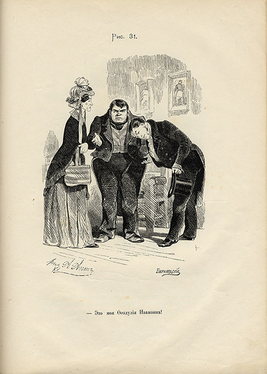](http://fotki.yandex.ru/users/beeforever/view/327630/)

[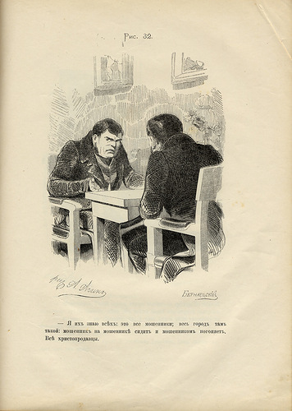](http://fotki.yandex.ru/users/beeforever/view/327631/)

[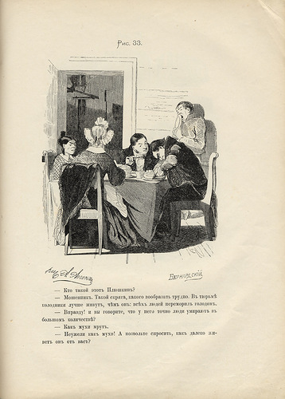](http://fotki.yandex.ru/users/beeforever/view/327632/)

[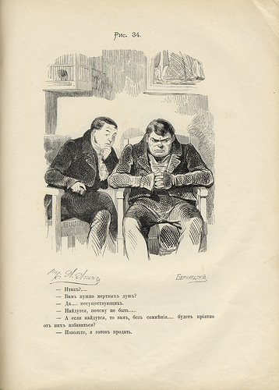](http://fotki.yandex.ru/users/beeforever/view/327633/)

[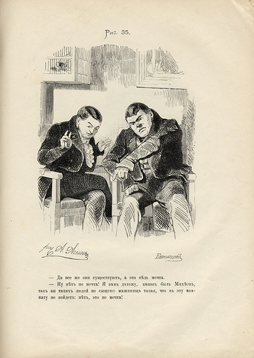](http://fotki.yandex.ru/users/beeforever/view/327634/)

[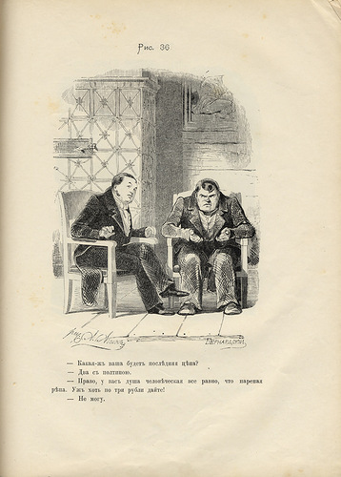](http://fotki.yandex.ru/users/beeforever/view/327636/)

[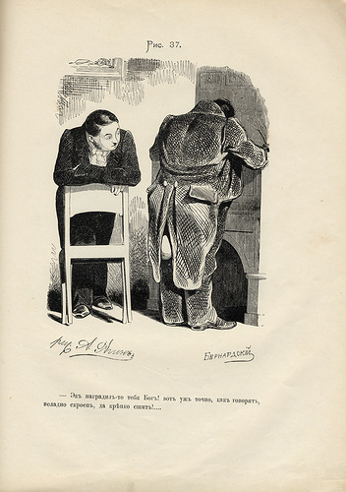](http://fotki.yandex.ru/users/beeforever/view/327637/)

[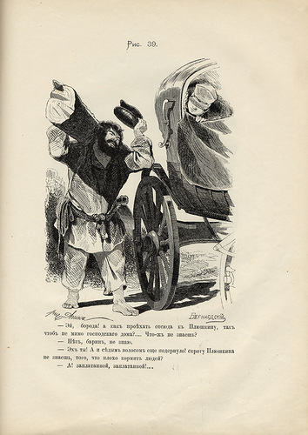](http://fotki.yandex.ru/users/beeforever/view/327638/)

[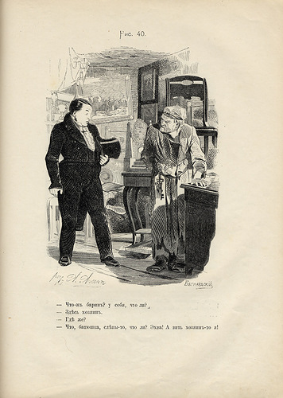](http://fotki.yandex.ru/users/beeforever/view/327642/)

[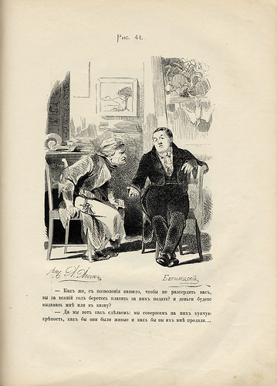](http://fotki.yandex.ru/users/beeforever/view/327649/)

[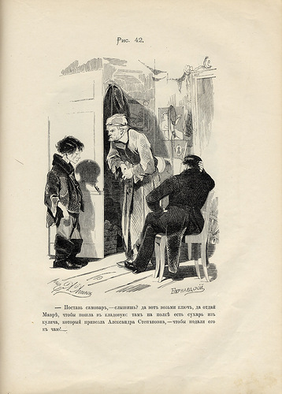](http://fotki.yandex.ru/users/beeforever/view/327655/)

[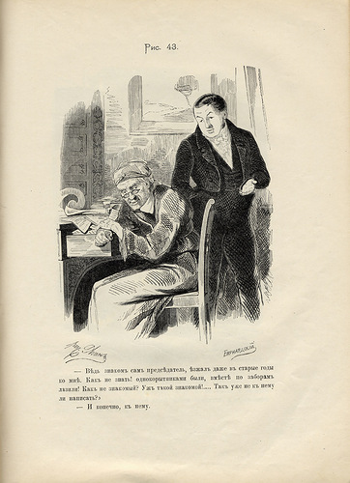](http://fotki.yandex.ru/users/beeforever/view/327659/)

[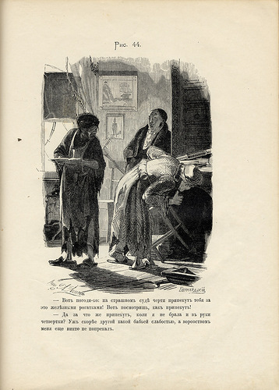](http://fotki.yandex.ru/users/beeforever/view/327666/)

[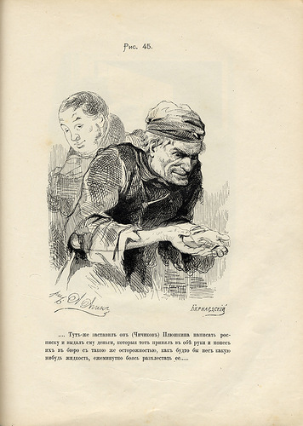](http://fotki.yandex.ru/users/beeforever/view/327669/)

[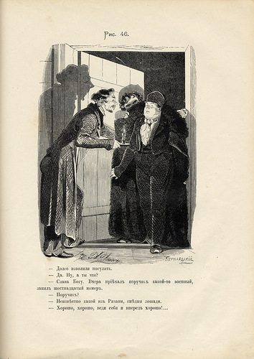](http://fotki.yandex.ru/users/beeforever/view/327673/)

[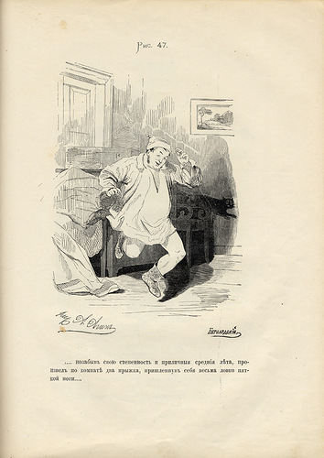](http://fotki.yandex.ru/users/beeforever/view/327677/)

[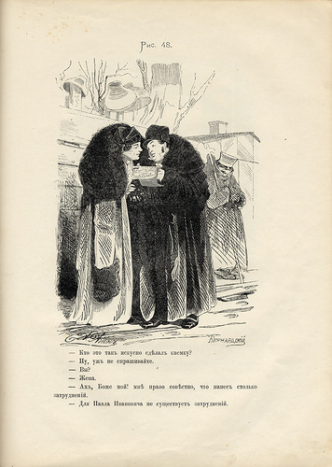](http://fotki.yandex.ru/users/beeforever/view/327678/)

[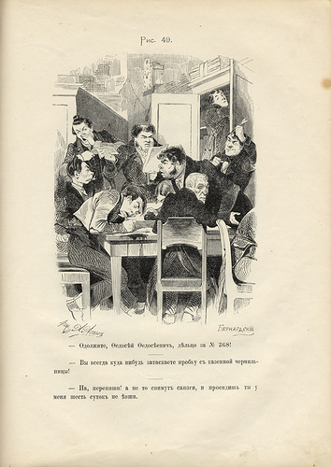](http://fotki.yandex.ru/users/beeforever/view/327679/)

[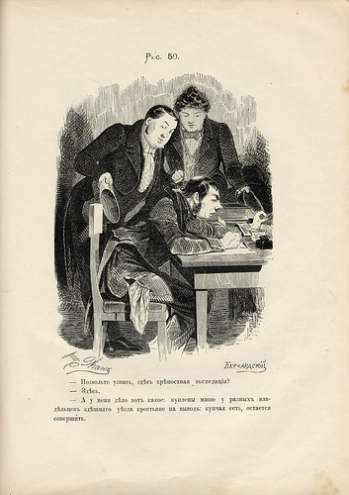](http://fotki.yandex.ru/users/beeforever/view/327680/)

[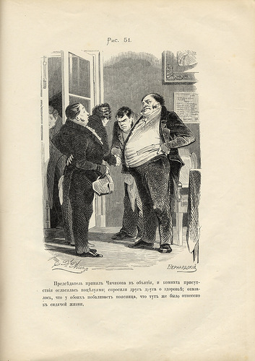](http://fotki.yandex.ru/users/beeforever/view/327681/)

[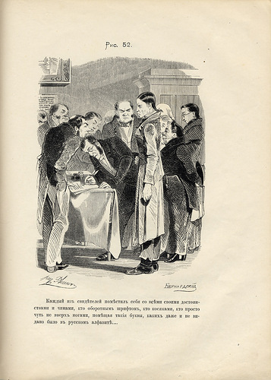](http://fotki.yandex.ru/users/beeforever/view/327682/)

[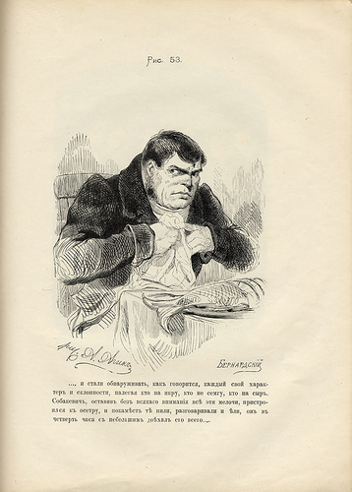](http://fotki.yandex.ru/users/beeforever/view/327683/)

[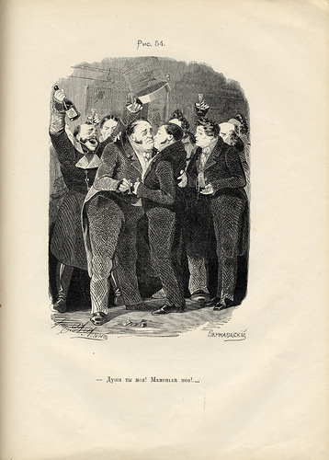](http://fotki.yandex.ru/users/beeforever/view/327684/)

[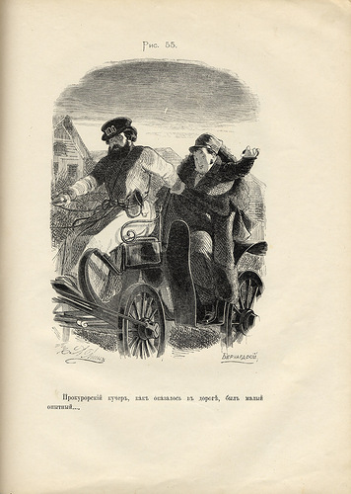](http://fotki.yandex.ru/users/beeforever/view/327685/)

[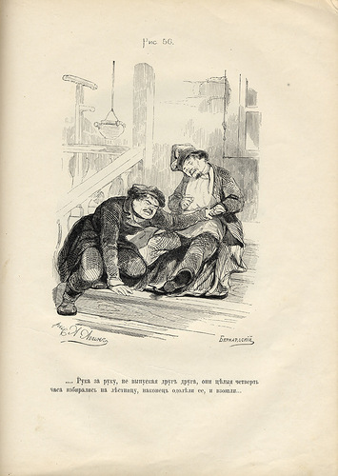](http://fotki.yandex.ru/users/beeforever/view/327686/)

[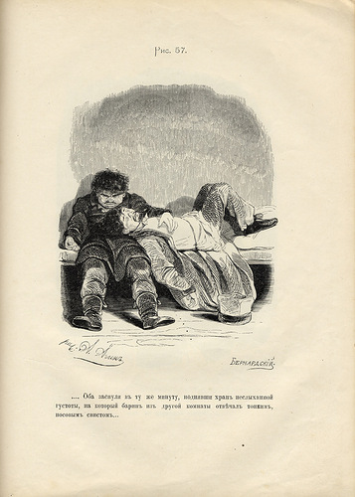](http://fotki.yandex.ru/users/beeforever/view/327687/)

[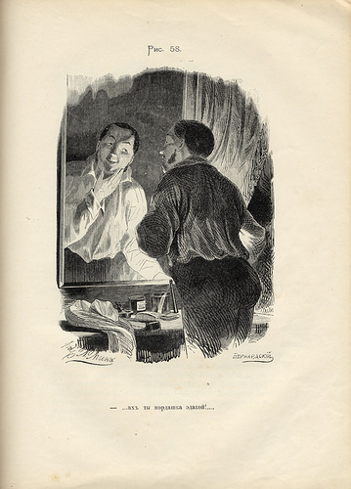](http://fotki.yandex.ru/users/beeforever/view/327688/)

[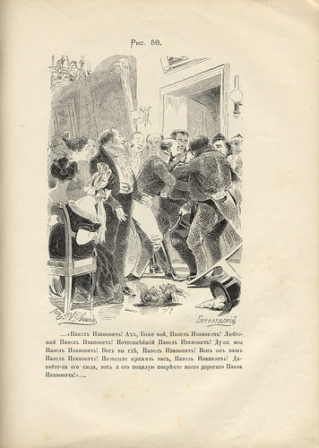](http://fotki.yandex.ru/users/beeforever/view/327689/)

[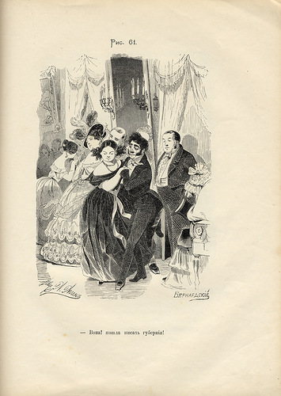](http://fotki.yandex.ru/users/beeforever/view/327691/)

[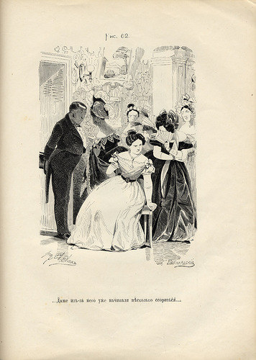](http://fotki.yandex.ru/users/beeforever/view/327690/)

[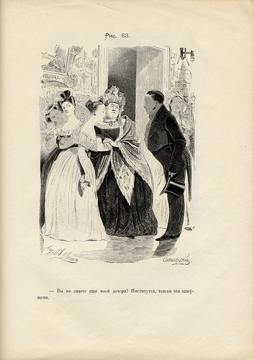](http://fotki.yandex.ru/users/beeforever/view/327692/)

[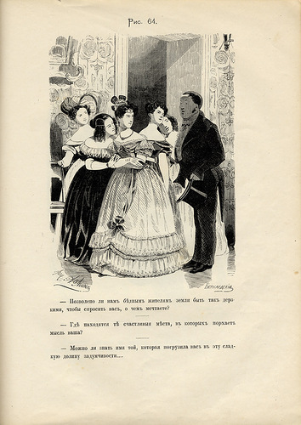](http://fotki.yandex.ru/users/beeforever/view/327693/)

[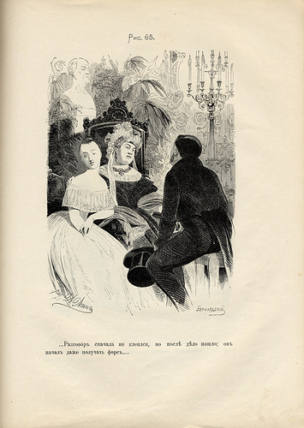](http://fotki.yandex.ru/users/beeforever/view/327694/)

[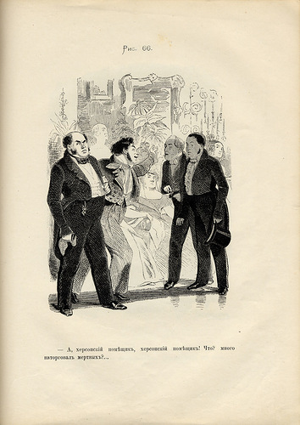](http://fotki.yandex.ru/users/beeforever/view/327695/)

[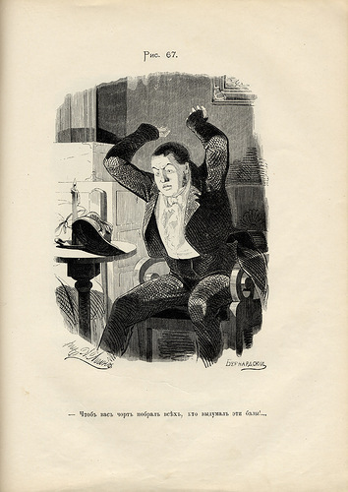](http://fotki.yandex.ru/users/beeforever/view/327696/)

[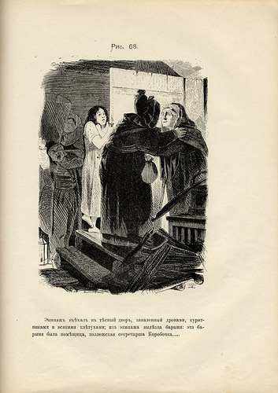](http://fotki.yandex.ru/users/beeforever/view/327697/)

[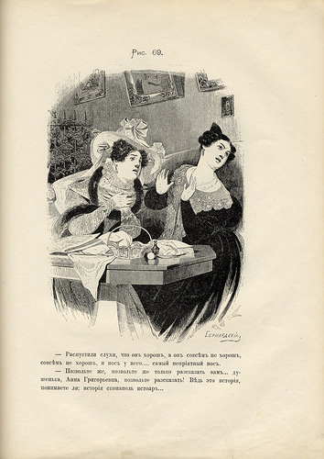](http://fotki.yandex.ru/users/beeforever/view/327698/)

[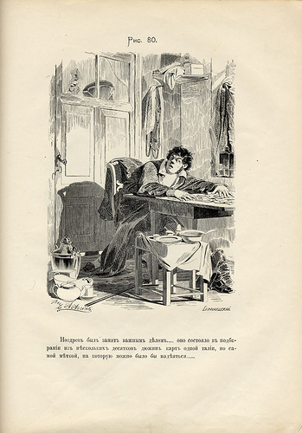](http://fotki.yandex.ru/users/beeforever/view/327699/)

[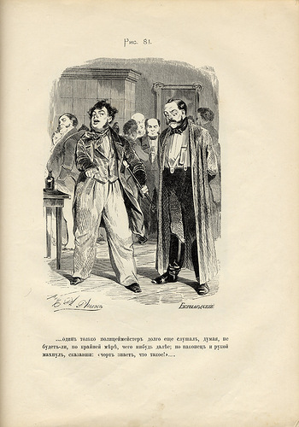](http://fotki.yandex.ru/users/beeforever/view/327700/)

[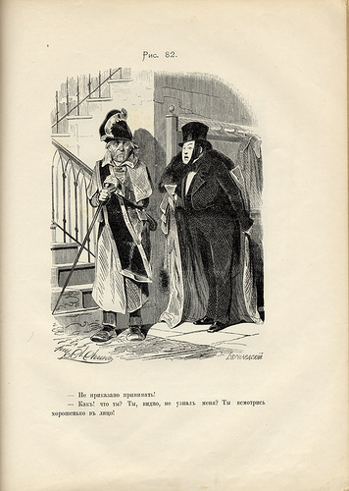](http://fotki.yandex.ru/users/beeforever/view/327701/)

[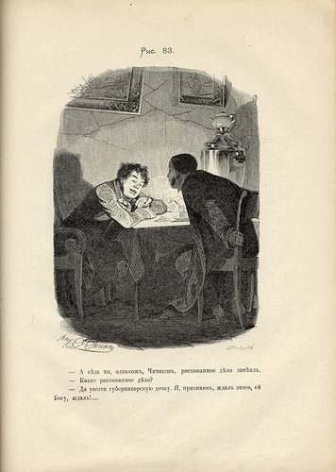](http://fotki.yandex.ru/users/beeforever/view/327702/)

[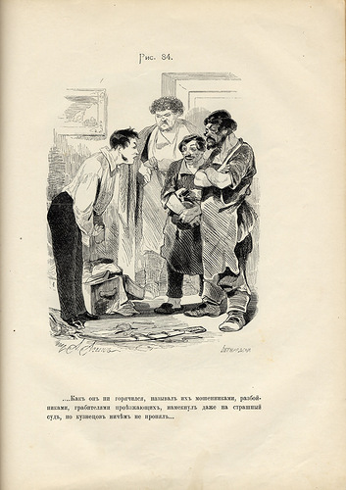](http://fotki.yandex.ru/users/beeforever/view/327703/)

[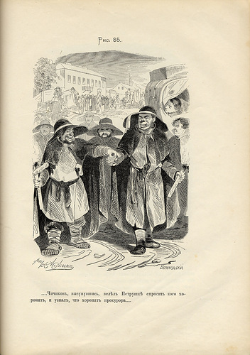](http://fotki.yandex.ru/users/beeforever/view/327704/)

[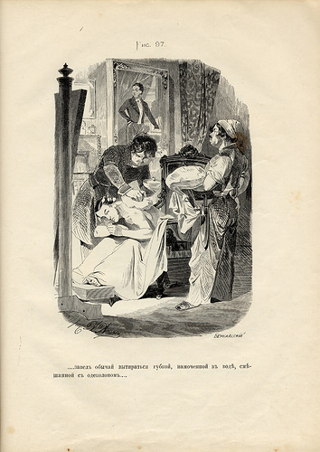](http://fotki.yandex.ru/users/beeforever/view/327705/)

[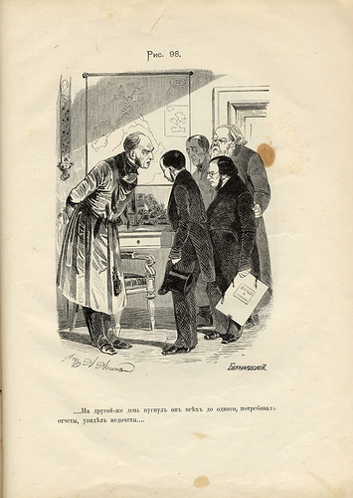](http://fotki.yandex.ru/users/beeforever/view/327706/)

[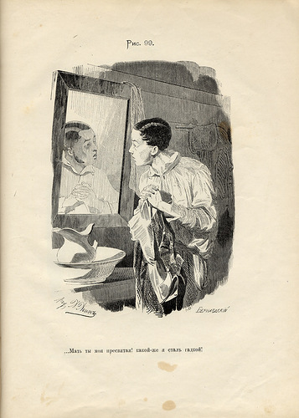](http://fotki.yandex.ru/users/beeforever/view/327707/)

[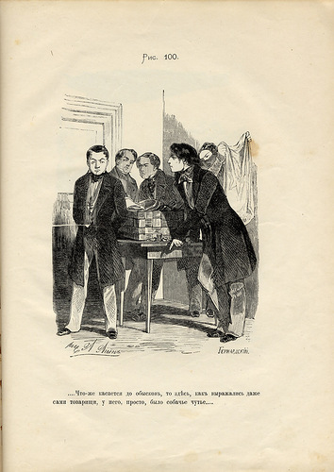](http://fotki.yandex.ru/users/beeforever/view/327708/)

[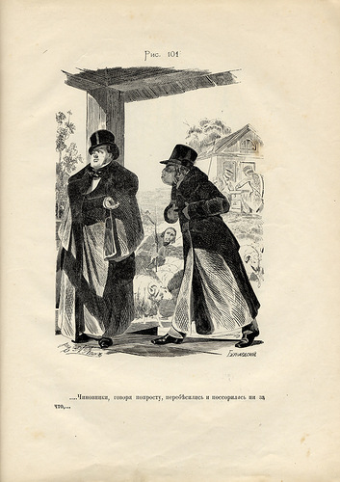](http://fotki.yandex.ru/users/beeforever/view/327709/)

[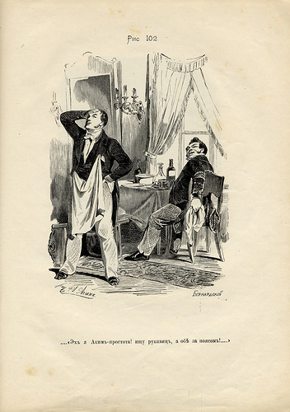](http://fotki.yandex.ru/users/beeforever/view/327710/)

[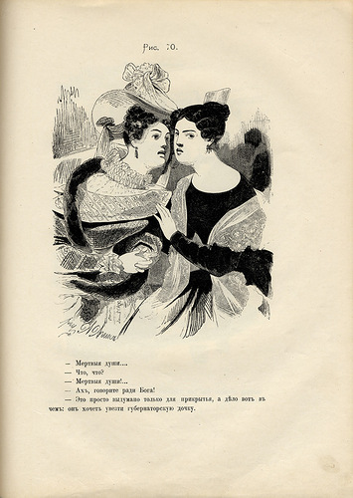](http://fotki.yandex.ru/users/beeforever/view/327711/)

[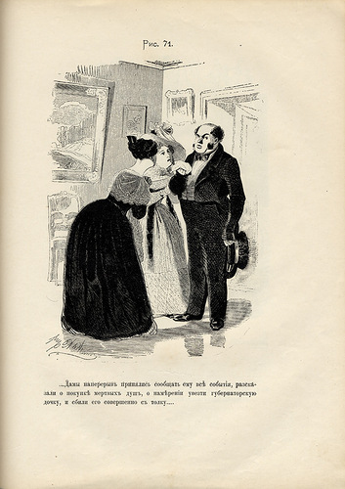](http://fotki.yandex.ru/users/beeforever/view/327712/)

[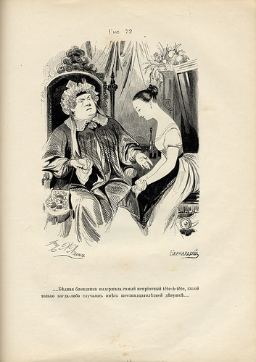](http://fotki.yandex.ru/users/beeforever/view/327714/)

[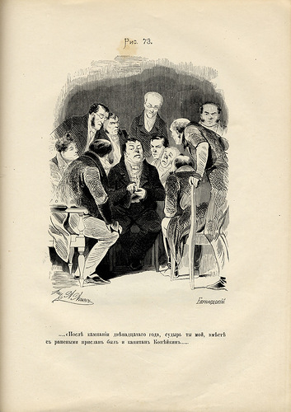](http://fotki.yandex.ru/users/beeforever/view/327715/)

[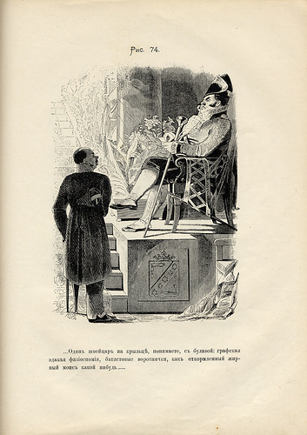](http://fotki.yandex.ru/users/beeforever/view/327716/)

[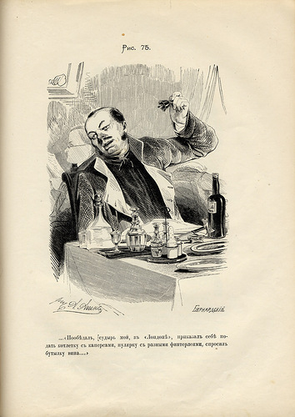](http://fotki.yandex.ru/users/beeforever/view/327717/)

[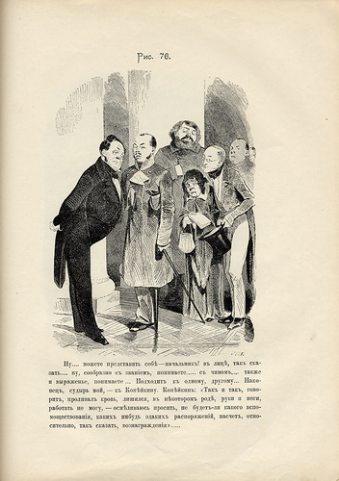](http://fotki.yandex.ru/users/beeforever/view/327718/)

[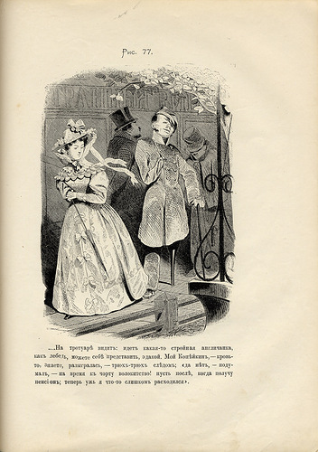](http://fotki.yandex.ru/users/beeforever/view/327719/)

[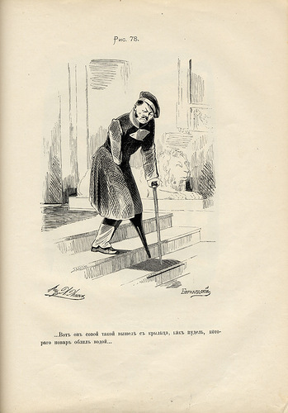](http://fotki.yandex.ru/users/beeforever/view/327720/)

[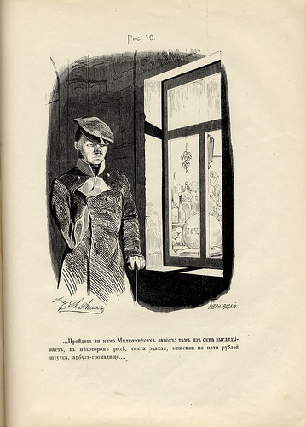](http://fotki.yandex.ru/users/beeforever/view/327721/)

[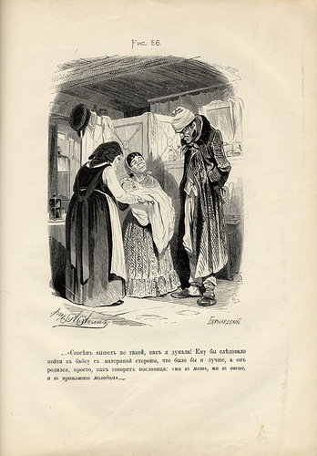](http://fotki.yandex.ru/users/beeforever/view/327722/)

[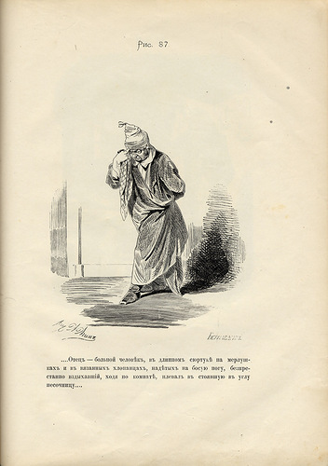](http://fotki.yandex.ru/users/beeforever/view/327723/)

[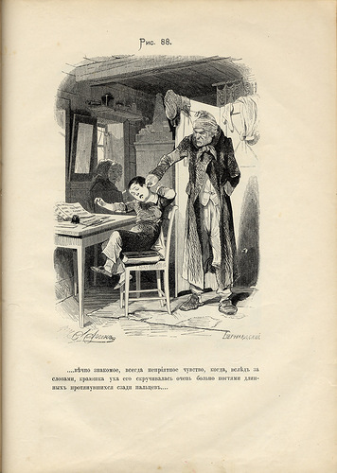](http://fotki.yandex.ru/users/beeforever/view/327724/)

[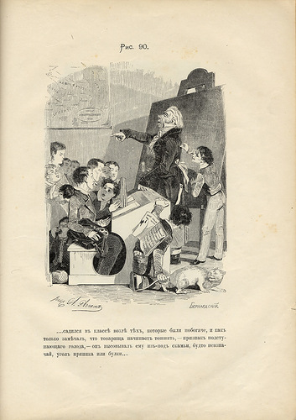](http://fotki.yandex.ru/users/beeforever/view/327725/)

[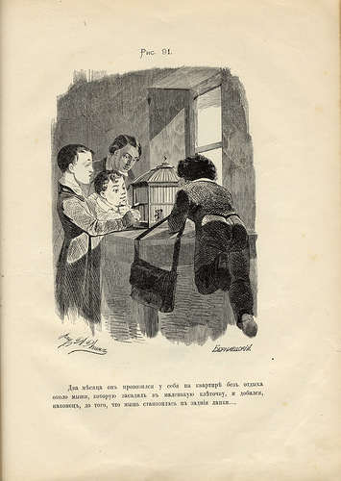](http://fotki.yandex.ru/users/beeforever/view/327726/)

[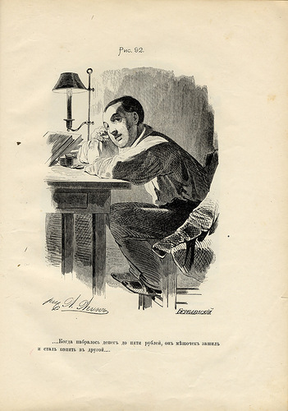](http://fotki.yandex.ru/users/beeforever/view/327727/)

[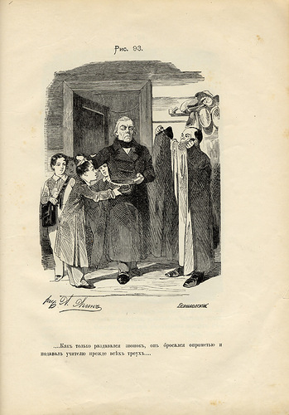](http://fotki.yandex.ru/users/beeforever/view/327728/)

[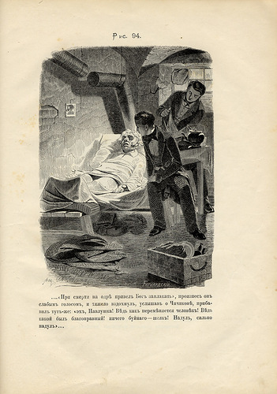](http://fotki.yandex.ru/users/beeforever/view/327729/)

[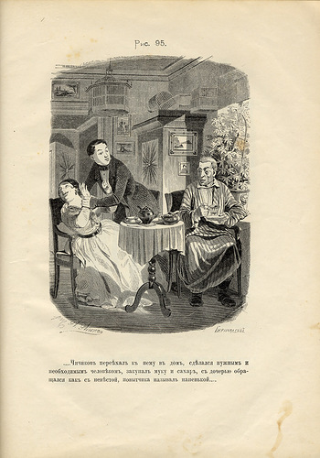](http://fotki.yandex.ru/users/beeforever/view/327730/)

[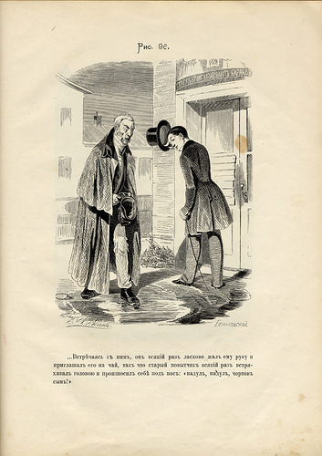](http://fotki.yandex.ru/users/beeforever/view/327731/)